Қабден Шыңғысов атындағы №5 жалпы орта білім беретін мектеп
1 тоқсанға арналған тәрбие жұмыстары туралы
ЕСЕП
І ауысым
2020 жылдың 20 тамызы күні Қабден Шыңғысов атындағы №5 жалпы орта білім беретін мектебінде «Жаңа оқу жылында балаларды оқыту туралы » тақырыбында бірыңғай жалпы республикалық ата-ана жиналысы өткізілді. Мақсаты: коронавирустық инфекцияның таралуына жол бермеуге байланысты карантиндік шаралар жағдайында жаңа 2020-2021 оқу жылындағы оқытудың ерекшеліктері туралы ата-аналарды /балалардың заңды өкілдерін/ хабардар ету.
(https://www.facebook.com/groups/248489539186488/permalink/607555903279848/).
2020 жылдың 21 тамызы күні Қабден Шыңғысов атындағы №5 жалпы орта білім беретін мектебінде «Жаңа оқу жылында мен қалай оқимын?» тақырыбында бірыңғай жалпы республикалық сынып сағаты өткізілді .Бірыңғай жалпы республикалық сынып сағатының мақсаты: оқушыларға коронавирустық инфекцияның таралуына жол бермеуге байланысты карантиндік шаралар жағдайында жаңа 2020-2021 оқу жылындағы оқу ерекшеліктері туралы хабардар ету. Бірыңғай жалпы республикалық сынып сағаттары 1-11 сынып оқушылары арасында ZOOM платформасы арқылы қашықтан өткізілді.Қамтылған оқушылар саны: 850.(https://www.facebook.com/groups/248489539186488/permalink/608188846549887/).
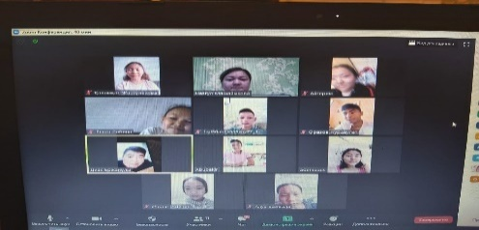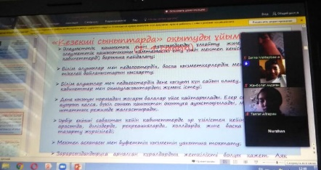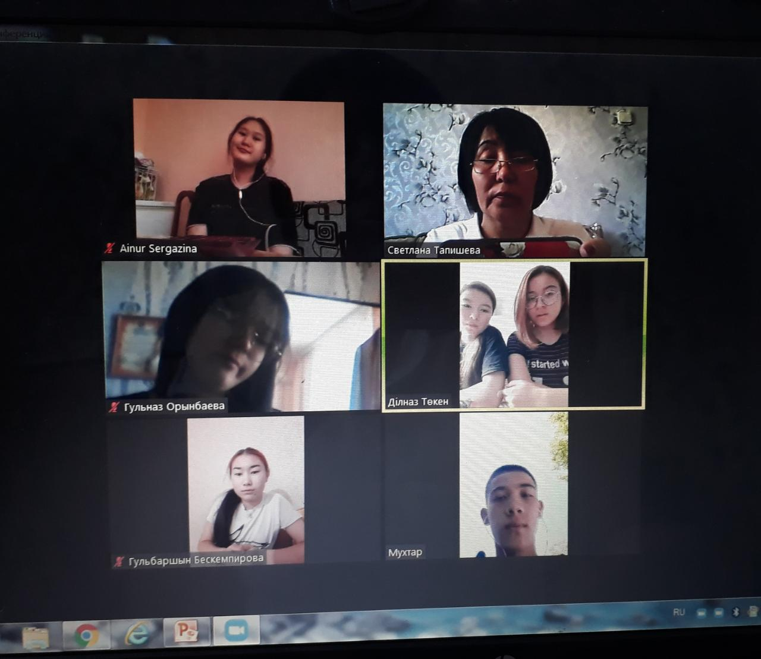

27 тамызында "Мектепке жол" атты акция ұйымдастырылды
(https://www.facebook.com/groups/248489539186488/permalink/614144475954324/).
2020жылдың 1-қырқүйек күні кішкентай бүлдіршіндер мектеп табалдырғын аттады. Эпидемиологиялық жағдайдың басым болуына байланысты 2020-2021 оқу жылы қашықтықтан басталды.1-сынып оқушылары үшін мектепте 4 кезекші сынып бар.Кезекші сыныпта-94 оқушы. Бір сыныпта 15 оқушыдан аспайтын болады. Барлық сынып сағаттары кесте бойынша өтті.Әр кезекші сыныпқа бөлек мұғалім бекітілді: О.Н.Сыздыкова, Г.Қ.Омарова, А.Ж.Шакенова, А.А.Кабылденова сынып жетекшілері Еліміздің негізгі Заңы- Қазақстан Республикасының Конституциясы қабылдануының 25 жылдығына арналған "Конституция - біздің болашағымыз" сынып сағаттары өткізді (https://www.facebook.com/groups/248489539186488/permalink/615402805828491/).
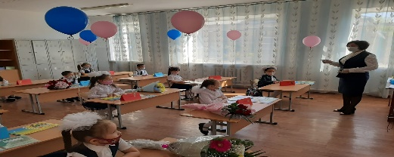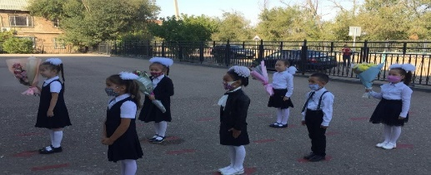
01.09.2020жылы жастардың арасында парасаттылық идеологиясын насихаттау және терең білімнің маңыздылығын түсіндіру мақсатында ай сайын "Адалдық сағаты" республикалық акциясы өткізілуде. Мектебімізде жалпы республикалық "Адалдық сағаты" акциясы аясында "Әділдікке үндеген Қожа Ахмет Яссауи" тақырыбында адалдық сынып-сағаттары өткізілді.
(https://www.facebook.com/groups/248489539186488/permalink/615452902490148/).
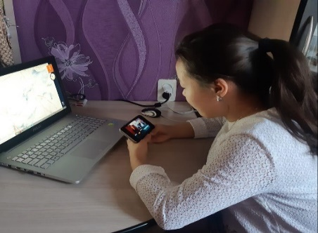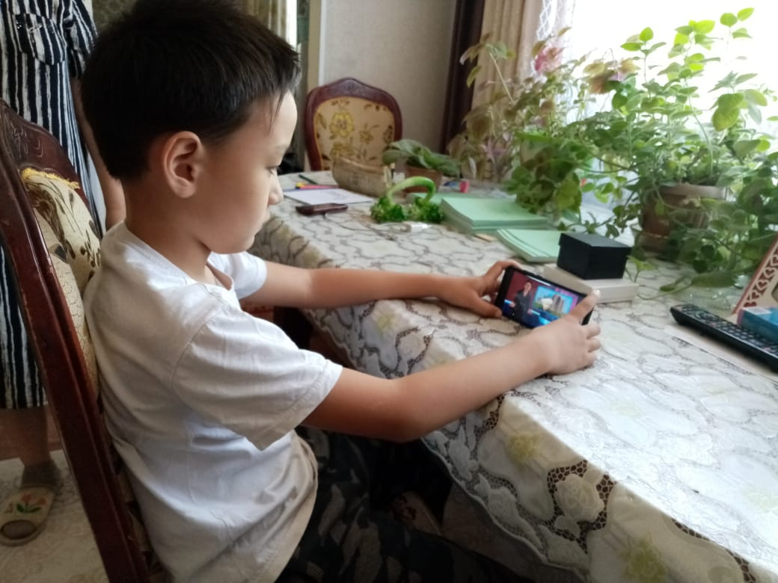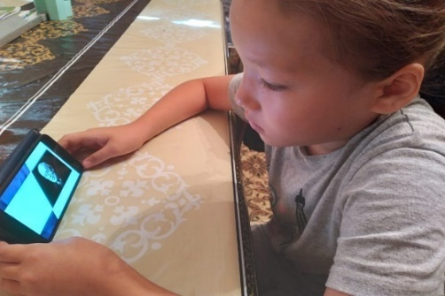
01.09.2020жылы Қабден Шыңғысов атындағы №5 жалпы орта білім беретін мектебінде 2020 жылдың 1 Қыркүйек сынып сағаттары 1-4 сыныпта: Еліміздің негізгі Заңы- Қазақстан Республикасының Конституциясы қабылдануының 25 жылдығына арналға "Конституция - біздің болашағымыз" (https://www.facebook.com/groups/248489539186488/permalink/616221439079961/); 5-7 сыныпта: "Біз сыбайлас жемқорлыққа қарсымыз" (https://www.facebook.com/groups/248489539186488/permalink/615538312481607/);8-11 сыныпта: "Мамандық таңдау - ертеңді ойлау"өткізілді (https://www.facebook.com/groups/248489539186488/permalink/615549339147171/).
2020 жылдың 1-ші қыркүйекте оқушыларға таныстыру сабағы өткізілді: мектептің ішікі тәртіп ережелері; «Білім беру ұйымдары оқушыларының Кодексі»; "Оқушылардың мектептегі құқықтары".
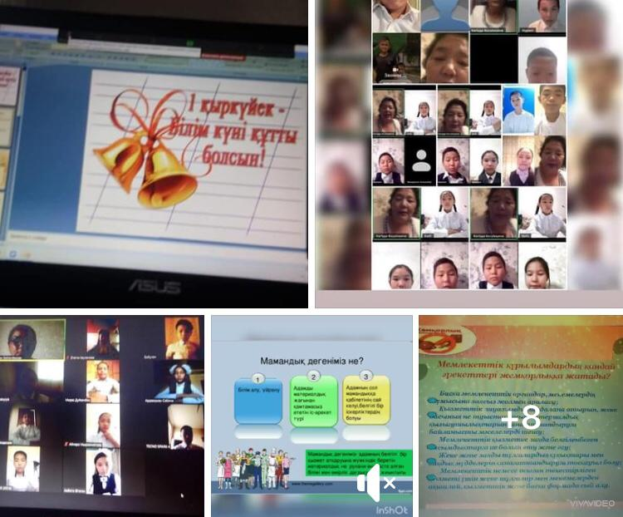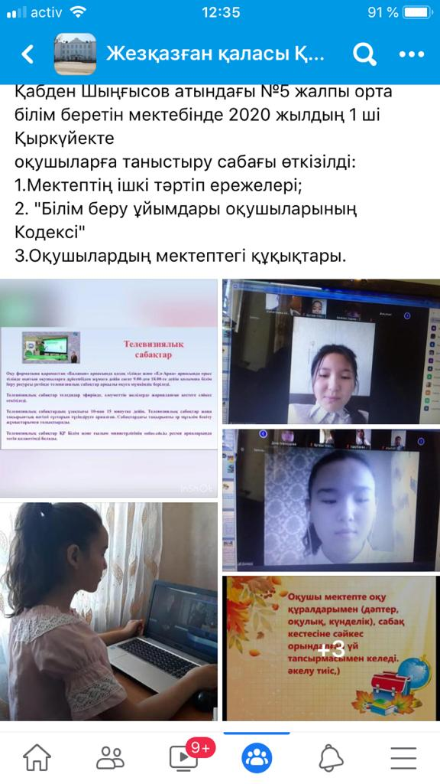
2020 жылдың 3 ші қыркүйек күні "Жаңа жағдайдағы Қазақстан іс-қимыл кезеңі" Қазақстан халқына жолдауы мектеп ұжымымен талқыланды (https://www.facebook.com/groups/248489539186488/permalink/617050645663707/).
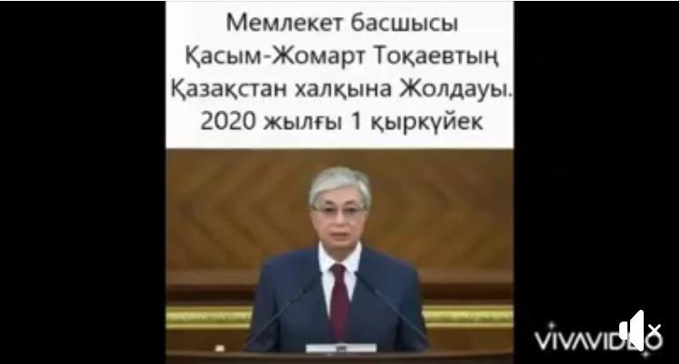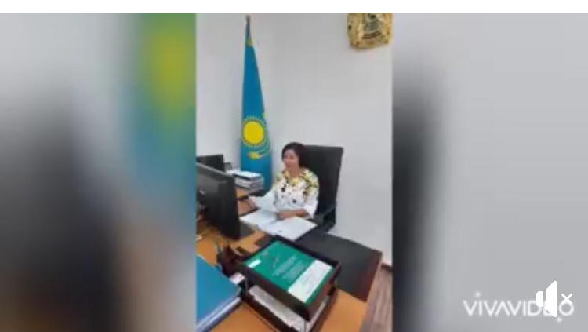
Тамыз-қыркүйек айлары аралығында 1-сыныптар арасында «Жолда абай бол!» жол ережесін сақтау бойынша сынып сағаттары өтті (https://www.facebook.com/groups/248489539186488/permalink/632521537449951/),
(https://www.facebook.com/groups/248489539186488/permalink/632680610767377/).
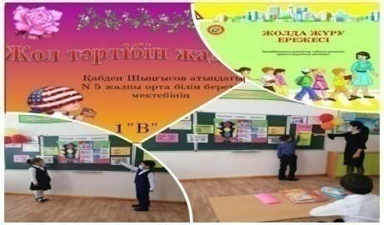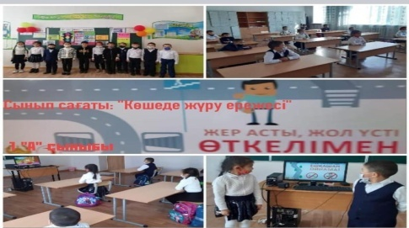
07.06-12.09.2020 жыл аралығында Отбасы күні қарсанына 1-4 сыныптар арасында "Менің отбасым" атты суреттер байқауы өтті; 5 сыныптар арасында "Менің отбасым" атты челлендж ұйымдастырылды (https://www.facebook.com/groups/248489539186488/permalink/622526848449420/) және 9-11 сыныптар арасында "Менің отбасымның отбасылық дәстүрлері, үстанымдары, құндылықтары" жайылы әңгіме дәрістер өткізілді (https://www.facebook.com/groups/248489539186488/permalink/622544221781016/),(https://www.facebook.com/groups/248489539186488/permalink/623733694995402/), (https://www.facebook.com/groups/248489539186488/permalink/623733911662047/).
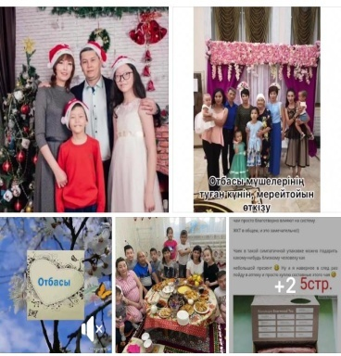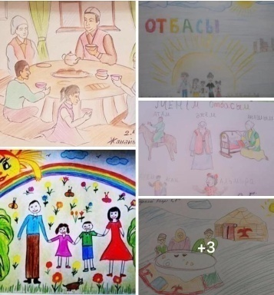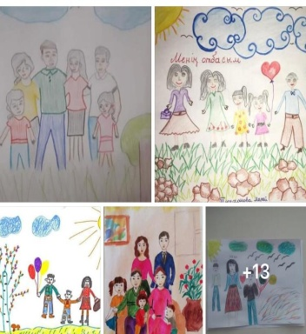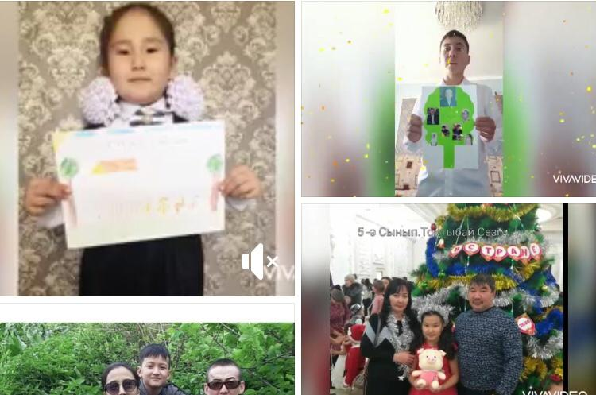
2020 жылдың 11 қыркүйегі күні сынып жетекшілер арасында қашықта ZOOM платформасы арқылы отырыс болып өтті. Отырыс "Жасөспірімдер арасындағы құқық бұзушылықтың алдын алу" тақырыбында үйымдастырылды. Мектеп директоры Б.А.Куланбаева отырысты ашып, сөз сөйледі.Келесі сөз кезегі күн тәртібі бойынша "Құқық бұзушылықтың алдын алу жұмыстары" тақырыбында ДТІЖО Ж.Ш.Алмағанбетоваға, "Жасөспірім және Заң" жобасы бойынша ДТІЖО Б.М.Абишеваға және "Отбасылық құндылықтарды ілгерлету және нығайту: бала тәрбиесі үшін отбасы берекесінің маңыздылығы" туралы мектеп психологы Н.А. Бакироваға берілді.
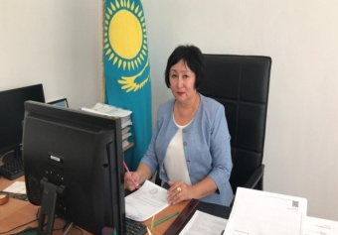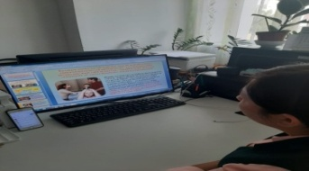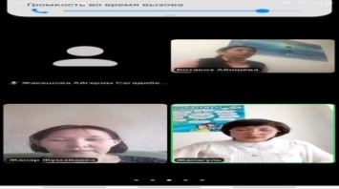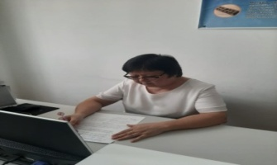

14.09--19.09.2020ж. "Жасөспірім және заң" жобасынынң аясында құқық бұзушылықтын алдын алу сынып сағаттары өтті (https://www.facebook.com/groups/248489539186488/permalink/626513891384049/;[14:08, 24.10.2020] WOIF: https://www.facebook.com/groups/248489539186488/permalink/628398784528893/;
[14:08, 24.10.2020] WOIF: https://www.facebook.com/groups/248489539186488/permalink/629015797800525/;
[14:09, 24.10.2020] WOIF: https://www.facebook.com/groups/248489539186488/permalink/629016197800485/;
[14:09, 24.10.2020] WOIF: https://www.facebook.com/groups/248489539186488/permalink/629016961133742/;
[14:10, 24.10.2020] WOIF: https://www.facebook.com/groups/248489539186488/permalink/629017161133722/;
[14:10, 24.10.2020] WOIF: https://www.facebook.com/groups/248489539186488/permalink/629017414467030/).
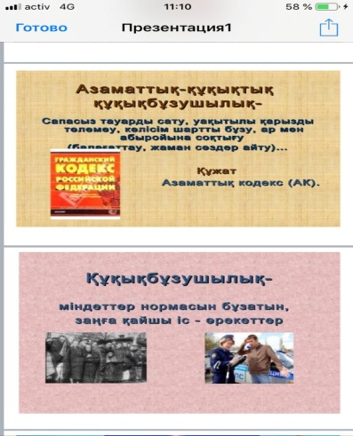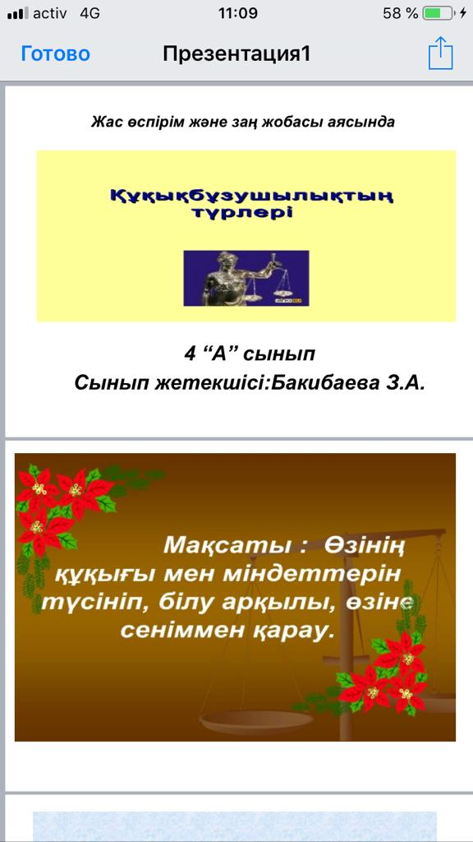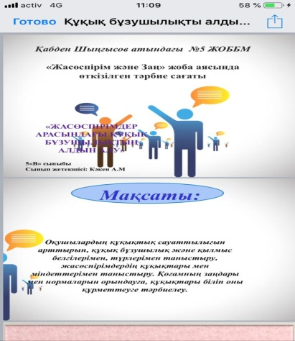

2020 жылғы 17 қыркүйек күні "Қашықтан оқыту кезінде балаға қалай көмектесуге болады?" тақырыбында жалпыреспубликалық ата-аналар жиналысы өтті.
(https://www.facebook.com/groups/248489539186488/permalink/626513891384049/).

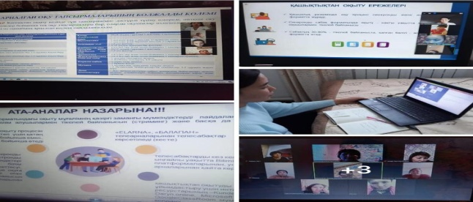
2020 жылғы 10 қыркүйек күні 1-11 сыныптар "Көп еңбек еткен бақыт басын иеді" және Ақырын жүріп анық бас, еңбегін кетпес далаға" іс-шараға қатысты
(https://www.facebook.com/groups/248489539186488/permalink/632022600833178/),
(https://www.facebook.com/groups/248489539186488/permalink/632680704100701/),
(https://www.facebook.com/groups/248489539186488/permalink/632680347434070/).
2020 жылғы 10 тамыз бен 25 қыркүйек аралығында Республикалық «Қауіпсіз мектеп ортасы» акциясы өтті. Акцияның мақсаты - балалардың қауіпсіздігін қамтамасыз ету, кәмелетке толмағандар арасындағы құқық бұзушылықтың алдын-алу және қауіпсіздік шараларын жетілдіру.
Пандемия кезінде мектеп жаңа оқу жылына дайын, Интернет ресурстарына, компьютерлерге қол жетімді және қашықтықтан оқыту үшін барлық қажетті құралдармен қамтамасыз етілген.
Сынып бөлмелері, мектеп асханасы, спорт залы, ойын алаңдары, медициналық кабинет, сумен жабдықтау және су бұру жүйесі, жылу беруге дайын.
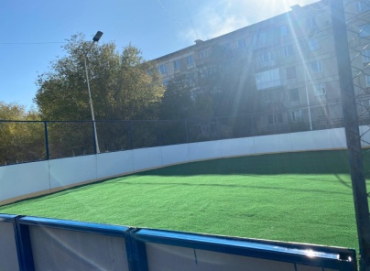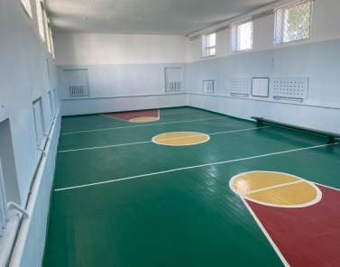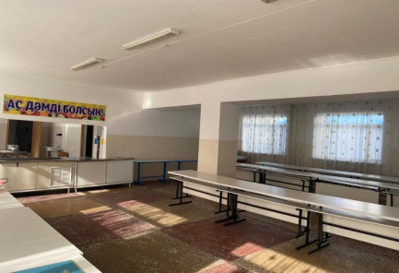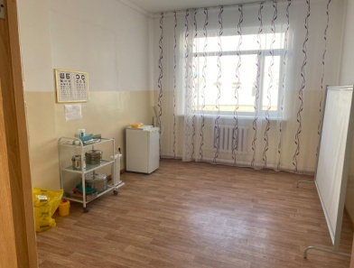
Ғимарат өртке қарсы және санитарлық-эпидемиологиялық талаптарға сәйкес келеді.
Мектептің аумағы жарықтандырылған, мектеп жанында «Балалар» деген белгі бар, жаяу жүргіншілер өткелі бар. Акция шеңберінде іс-шаралар өткізілді (https://www.facebook.com/groups/248489539186488/permalink/634166893952082/).

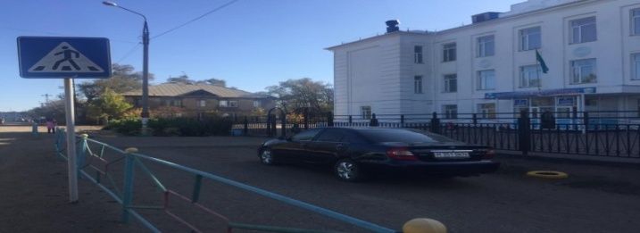

15-30.09.2020 мектеп оқушылары балалық және жасөспірімдер сарайы өткізген қалалық жарыстарға қатысты: "Достарымызды қорғайық!" ( 5 "А",9"А"), "Ардақты ұстаздарымызға арналады!" (5 "Ә",9"Ә"), "Көп еңбек еткенге бақыт басын иеді" челлендж( 5 "Б",9"Б"), "Ақырын жүріп анық бас,еңбегің кетпес далаға" презентация ( 5 "В", 10"А"), " Ата мен әже бізбен бірге " 4 сыныптар.
2020 жылдың 15 қыркүйек күні мектеп әкімшілігі сынып жетекшілерінің әдістемелік бірлестігінің отырысын өткізді.
«Қарттар күніне» орай мектеп тәлімгері Н.Бакарова мектеп оқушыларына онлайн режимінде «01.10-Қарттар күні» іс-шара өткізді (https://www.facebook.com/groups/248489539186488/permalink/635362417165863/).
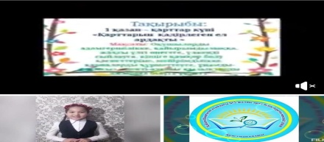

2020 жылдың 2 қазан айында мектеп кітапханашылар "Абай мұралары" жобасы аясында "Абай елдің айнасы" іс-шара өткізді (https://www.facebook.com/groups/248489539186488/permalink/637431763625595/).

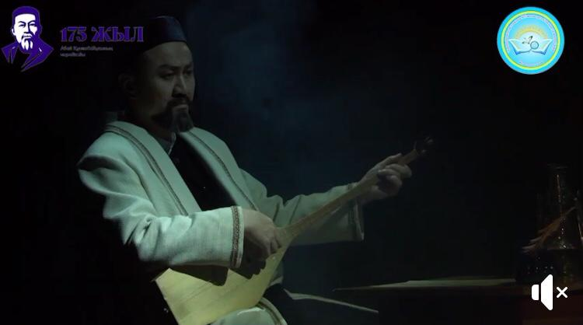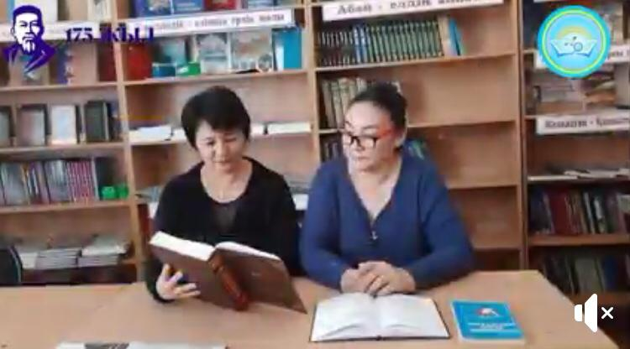
Ұстаздар мерекесі күніне 1,4,5,9-11сыныптар видеоролик шығарды (https://www.facebook.com/groups/248489539186488/permalink/635586417143463/).
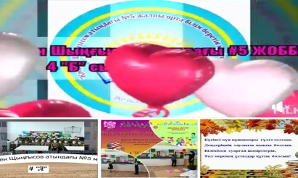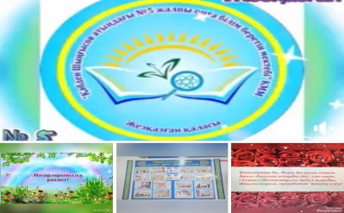

2020 жылдың 5 қазан күні "Денсаулықты нығайту ықпал ететін мектептер" жобасы аясында 1-11 сынып оқушылары үшін "Дұріс тамақтану -үздік білім арқауы" және "Дұрыс тамақтанудың маңызы.Пайдалы және зиянды тағам түрлері" тақырыбында іс-шаралар өткізілді (https://www.facebook.com/groups/248489539186488/permalink/639333523435419/),
(https://www.facebook.com/groups/248489539186488/permalink/639335796768525/).
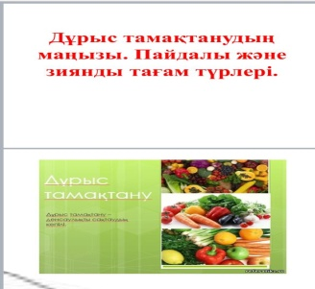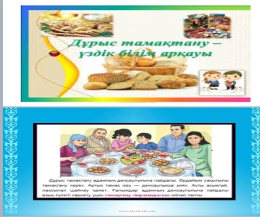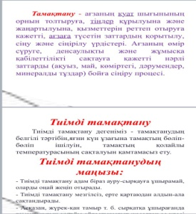
2020 жылдың 5 қазан күні жастардың арасында парасаттылық идеологиясын насихаттау және терең білімнің маңыздылығын түсіндіру мақсатында Қазақстан Республикасы Сыбайлас жемқорлыққа қарсы іс-қимыл агенттігімен «Адалдық сағаты» республикалық акциясы өткізілді. Кезекті жалпыреспубликалық «Адалдық сағаты» аясында 4-11 сынып оқушылары (564 оқушы) Ренат Бектұровтың "Сіз парасаттылық ұғымын қалай түсінесіз?" атты бейнероликті тамашалады (https://www.facebook.com/groups/248489539186488/permalink/638963330139105/).
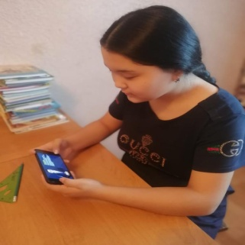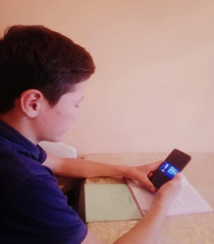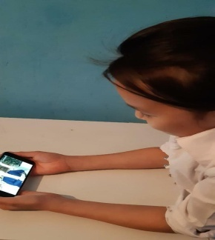

2020 жылдың 6 қазан күні ата-аналарға, оқушыларға "Тұмауға қарсы екпе туралы не білу керек?" және "COVID-19 белгілері бар науқастарды ауруханаға жатқызу" ақпараттар берілді (https://www.facebook.com/groups/248489539186488/permalink/639336196768485/).
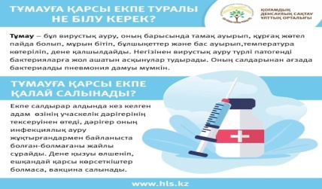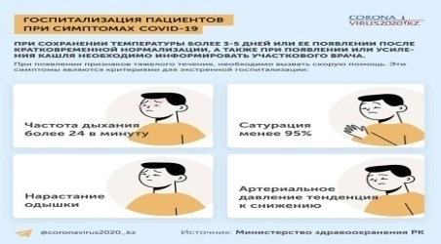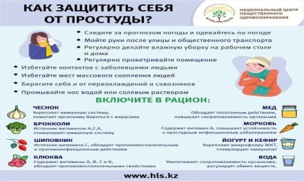

2020 жылдың 9 қазан айының 9 жұлдызында "Адал ұрпақ" клубы "Адалдық-адамгершіліктің бастамасы" тақырыбында іс-шара өтті ( https://www.facebook.com/groups/248489539186488/permalink/641858906516214/ )
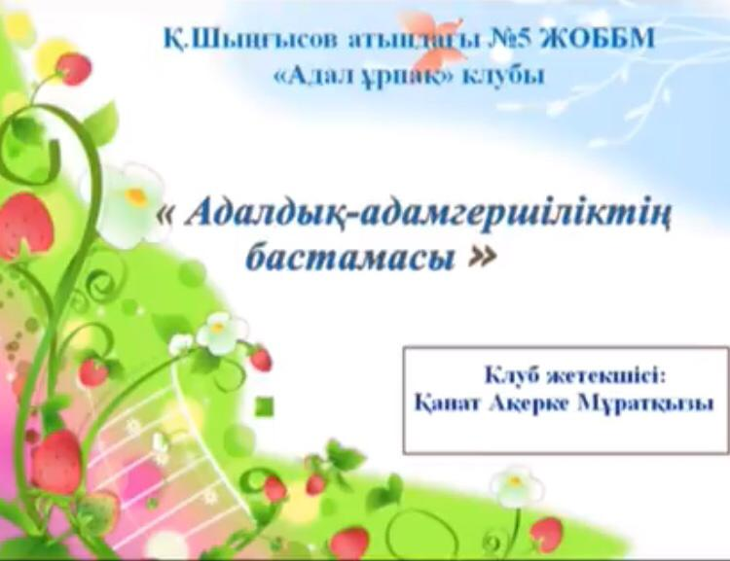

2020 жылдың 9 қазан күні ДТІЖО Б.М.Абишева сынып жетекшілерімен және ата-аналарымен «Буллинг пен кибербуллингтың алдын алу» іс-шарасы өткізіп, ұсыныстар берді. 09-12.10 аралығында мектеп психологы Н.Бакирова 4-11 сынып оқушылары (293 оқушы) арасында «Әлеуметтік желілердегі интернет-қорқыту» тақырыбында сауалнама жүргізді және апта бойынша сынып жетекшілері осы тақырыпта сынып сағаттарын өткізді (https://www.facebook.com/groups/248489539186488/permalink/644000899635348/).

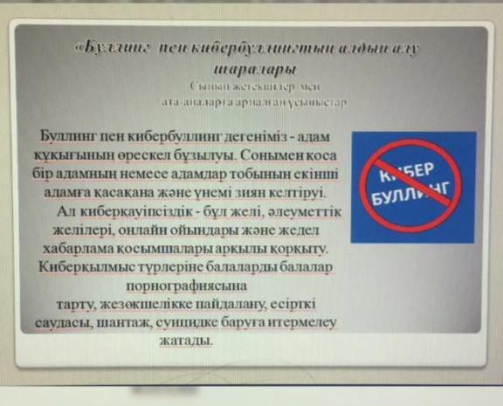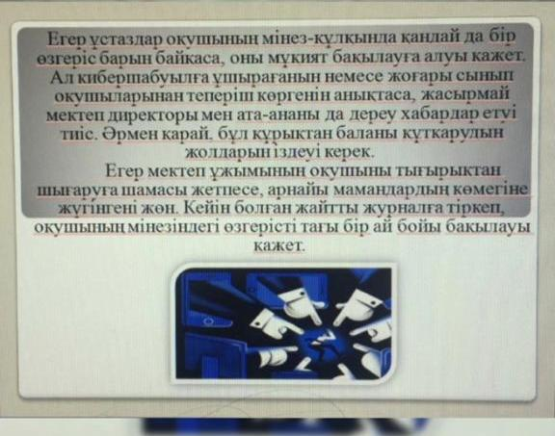

2020 жылдың 09 қазан күні "11 қазан - Халықаралық қыздар күні» мерекесі аясында
«Шаш-қыздың құпия қаруы» онлайн байқауы өтті. Іс-шараның мақсаты: қазақ сұлулығының эталоны ретінде ұзын шаш иелерін анықтау және қолдау. Міндеттері: жас ұрпақты ұлттық дәстүрлерді құрметтеу рухында тәрбиелеу; қыздардың мүмкіндіктерін кеңейтуге ықпал ету; гендерлік теңдікке қол жеткізу және оны кеңейту (https://www.facebook.com/groups/248489539186488/permalink/644000899635348/).
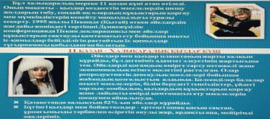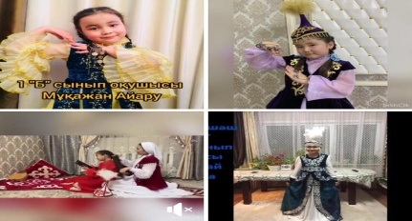+
2020 жылдың 14 қазан күні қашықтан "Рухани келісім күні" аясында мектебіміздің ұстаздары мен 4-11 (78) сынып оқушыларының қатысуымен "Рухани келісім-бірлік пен татулықтың кепілі" тақырыбында кездесу болып өтті.Кездесуді мектеп директоры Б.А.Куланбаева құттықтау сөзімен бастады. Кездесуге ардагер ұстаз, қалалық ішкі істер бөлімінің лекторы, "Аналар кеңесінің мүшесі" Қажмағамбетова Шынар Рахатовна шақырылды.Кездесу соңынды ардагер ұстазға оқушылар өз тараптарынан сұрақтар қойып, алғыстарын білдірді (https://www.facebook.com/groups/248489539186488/permalink/645429772825794/).

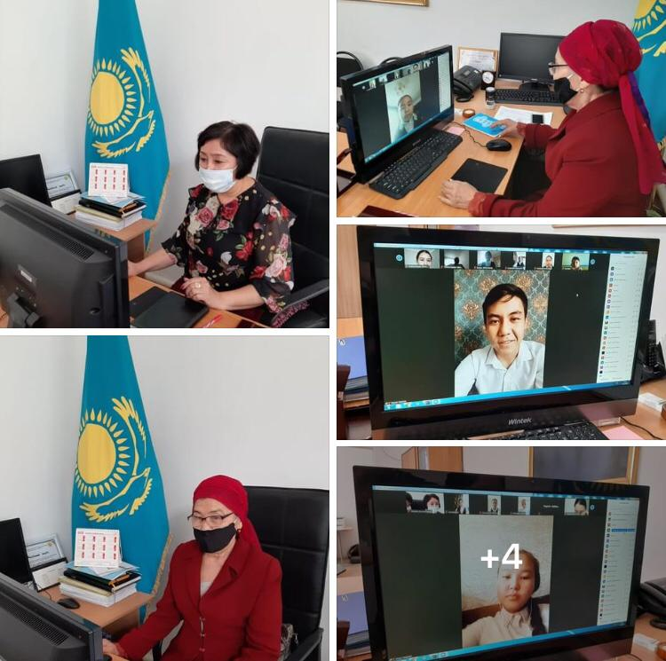
2020 жылдың 15 қазанында "Рухани келісім күні" аясында "Рухани жаңғыру болашаққа бағдар" тақырыбында оқушыларға кітапханашылар қашықтан кітап көрмесін ұйымдастырды (https://www.facebook.com/groups/248489539186488/permalink/645745642794207/).
Қабден Шыңғысов атындағы 5 жалпы орта білім беретін мектебінде "Рухани келісім күні" аясында өткізілген іс-шаралар туралы ақпарат (https://www.facebook.com/groups/248489539186488/permalink/646417866060318/).
08.10-18.10.2020ж. күндері аралығында жоспарға сай "Бірлік бар жерде-тірлік бар" тақырыбында әлеуметтік педагог Ж.Б.Тенлесбаева қайырымдылық акциясын өткізді.Акцияның мақсаты: жағдайы төмен отбасылардан шыққан балаларға, жетім және мүгедек оқушыларға көмектесу.акция барысында жағдайы төмен отбасынан шыққан оқушыларға аяқ киімдер, мектеп формасы және оқу құралдары берілді ( https://www.facebook.com/groups/248489539186488/permalink/646255519409886/).

19.10-23.10.2020 ж. күндері аралығында "Сovid-19" екінші толқынының алдын алу мақсатында мектепте келесі іс-шаралар өткізілді:"Мен өмірді сүйемін", "Дені сау отбасыден сау ел", "Біз бақытты баламыз","Әдемі қорғаныс", "Коронавирус.Нені білуің керек?", Еректілер ұйымы асфальт жазуы "Бетперде киіп жүр" акциясын ұйымдастырды және " Сovid-19 келесі кезеңін қалай қабылдауы бойынша халықтар арасында сұхбат жүргізді (https://www.facebook.com/groups/248489539186488/permalink/648363045865800/), (https://www.facebook.com/groups/248489539186488/permalink/648363469199091/),(https://www.facebook.com/groups/248489539186488/permalink/648364469198991/),(https://www.facebook.com/groups/248489539186488/permalink/648627139172724/),(https://www.facebook.com/groups/248489539186488/permalink/650156112353160/),(https://www.facebook.com/groups/248489539186488/permalink/650634588971979/).

2020 жылдың 23 қазанында сынып жетекшілері, ата-аналар "Мен туымды мақтан етемін".
"Я горжусь своим флагом" акциясына қатысты (https://www.facebook.com/groups/248489539186488/permalink/651491418886296/).

2020 жылдың 23 қазанында 4-5 сынып оқушылары арасында "Алтын күз" атты қолөнер сайысы
өтті" (https://www.facebook.com/groups/248489539186488/permalink/651993785502726/).

2020 жылдың 23 қазан айында "Бір отбасы-бір кітап" ациясы бойынша 11 "А" сынып іс-шара өткізді (https://www.facebook.com/groups/248489539186488/permalink/653458975356207/).

2020 жылдың 27 қазан айында мектеп инспекторы Сейтқазинова Әйгерім Мұхитқызы 1;4 сынып оқушыларымен "Абайла, жол!" атты жол қозғалысы ережелері бойынша іс-шара өткізді.Іс-шараның мақсаты: Баллардың жол қозғалысы ережелері туралы білімдерін бекіту және оқушылар арасында жол жарақаттануының алдын алу болды (https://www.facebook.com/groups/248489539186488/permalink/654882501880521/).

Қазіргі уақытта қашықтықтан оқыту жағдайында балалар көп уақытын интернетте өткізеді, осыған байланысты олар баратын ақпараттық ресурстарды бақылауды қамтамасыз ету бойынша шараларды күшейту қажеттілігі туындайды. Балалардың Интернет желісінде уақыт өткізуін бақылау мақсатында 2020 жылғы 30 қазан күні І ауысымда Қабден Шыңғысов атындағы №5 жалпы орта білім беру мектебінде ата-аналар арасында "Балалардың Интернет желісінде уақыт өткізуін бақыла " Түсіндіру жұмыстары жүргізілді ( https://www.facebook.com/107552721140150/posts/114152893813466/?vh=e&d=n).

2020 жылдың 29 қазанында Қабден Шыңғысов атындағы №5 жалпы орта білім беретін орта мектебінде "Қамқоршы күніне" арналған іс-шара өткізілді
(https://www.facebook.com/groups/248489539186488/permalink/655627471806024/).

Мектебімізде 17 үйіреме және 3 спорт секциясы жұмыс істейді. І ауысымда 11 үйірмелер мен спорттық секцияларға 1,4,5,9,10 сынып оқушылары қатысады. "Көңілді әуен","Вокал", "Ритмика", «Хореография» , «ІТ», «ІТ и робототехника», «Робототехника», "Оригами", «Көркем-эстетикалық»,"Сурет", «Жас құтқарушы», «Құқық» үйірмелері. Үйірмелердегі оқушы саны: 170.
Сондай-ақ 45 оқушы қатысатын "Баскетбол" спорт секциясы жұмыс істейді (ttps://www.facebook.com/107552721140150/posts/116041643624591/?vh=e&d=n), (https://www.facebook.com/107552721140150/posts/116352976926791/?vh=e&d=n),
(https://www.facebook.com/107552721140150/posts/116790273549728/?sfnsn=mo).

